UltraShock
温度、湿度、压力和三轴冲击数据记录仪

UltraShock是一款电池供电的独立式温度、压力、湿度和3轴冲击数据记录仪。UltraShock以选定的读取速率测量并记录温度、压力和湿度，而冲击则记录为相同时间间隔内的峰值加速度水平。
UltraShock是专门为记录动态环境而设计的，如移动的车辆，卡车，集装箱，船舶等。该设备在表征环境方面也很有价值，例如精细化学品的生产和装配线
电子、IC制造、通信和计算机组件。这款紧凑、便携、易于使用的设备可测量和记录多达3，593，358个测量值。存储介质是非易失性固态存储器，即使电池放电，也能提供最大的数据安全性。该设备可以直接从您的计算机启动和UltraShock使数据检索快速简便。只需将其插入空的USB端口，我们的用户友好型软件即可完成其余工作。
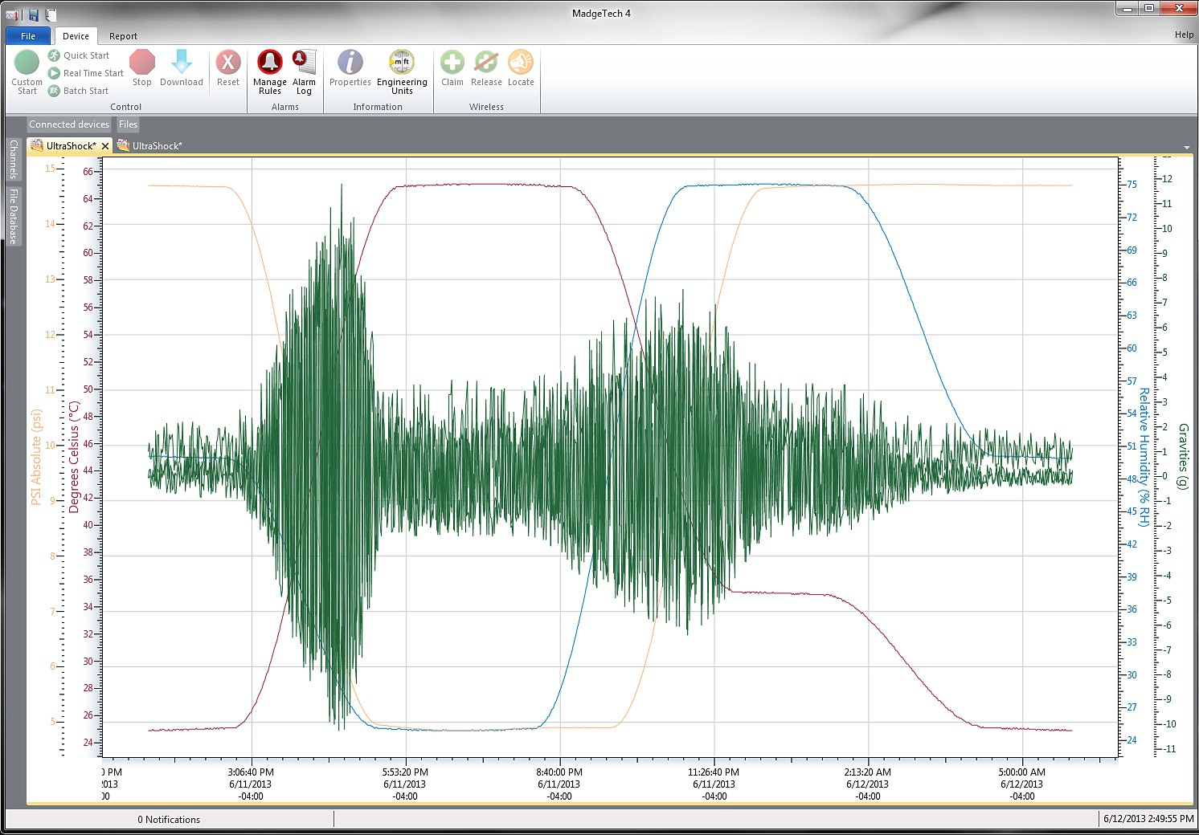
UltraShock提供简单的订购，作为一个模型，提供三个加速范围。这些量程在单独的低g和高g加速度计上实现

MadgeTech 4软件功能

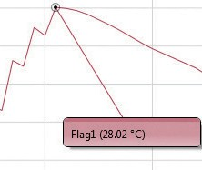

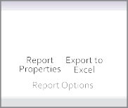
冷却标记
P

特征
- 紧凑尺寸
- 三轴激波
- 温度、湿度、压力
- 完全可配置的测量
- 长寿命可充电电池
- 大容量事件存储器
- 可编程启动时间
- 实时操作
- 符合CE
- 独立的低g和高g加速度计

应用
- 完整的环境装运监控
- 运输活货物
- 飞机紊流测量
- 耐久性试验
- 装配线监控
- 制动试验
- 实验室跌落测试
- 机械监控
- 轨道车耦合冲击

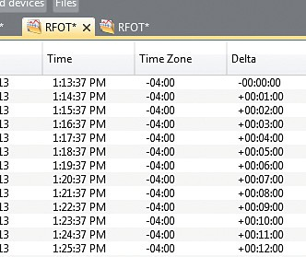
导出到Excel

- 多图叠加
- 统计
- 数字校准
- 放大/缩小
图表视图

  - 平均动力学温度
  - 全时区支持
  - 数据注释
  - 最小值/最大值/ 均线

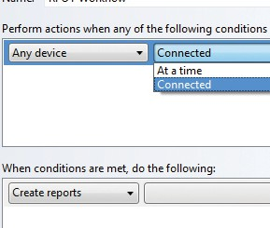
表格数据视图

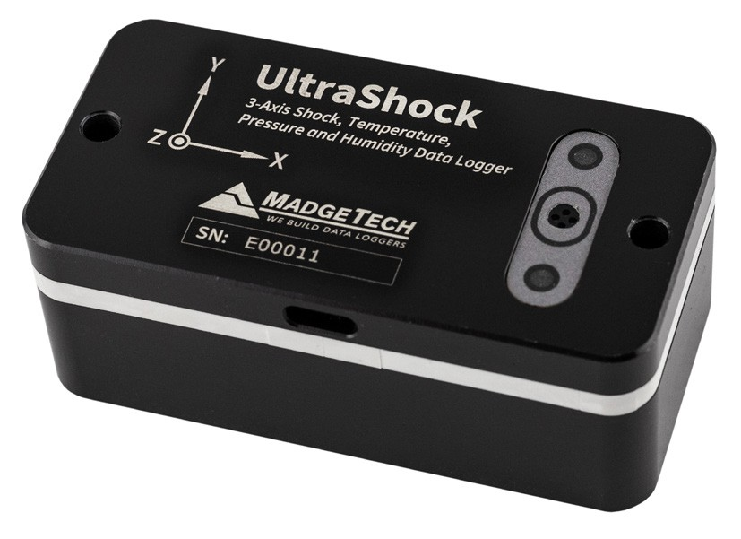
- 致死率方程（F0，PU）
- 摘要视图

自动化

UltraShock

规格
规格如有变更，恕不另行通知。适用特定的保修补救限制。 致电（603）456-2011或访问madgetech.com了解详情。
温度
传感器 | 半导体
范围 | -20 ° C至+60° C
决议 | 0.1ºC
精度 | ±0.5 °C（+5 °C至+60°C）

一般
启动模式 | 软件可编程立即启动或延迟启动，最多提前6个月
实时记录 | 可与PC配合使用，实时监控和记录
存储器 | 3，593，358个读数  （每个频道598 893，所有频道都在使用）
密码保护 | 可将可选密码编程到设备中，以限制对配置选项的访问。数据可以用密码读出。
校准 | 通过软件进行数字校准
校准日期 | 在设备内自动记录
电池类型 | 内置锂离子电池组，包括充电器
电池寿命 | 20-90天，取决于用户设置（读取速率、触发水平、峰值或瞬时）
数据格式 | 标记日期和时间的重力（g和mg）、温度（°C、°F、K、°R）、湿度（%RH、mg/ml水蒸气浓度）、压力（PSIA、inHg、mmHg、bar、atm、Torr、Pa、kPa、MPa）
IP等级 | IP64
时间精度 | 10秒/月（0 ºC至50ºC）
计算机接口 | 需要USB-C电缆（已包含）;1兆波特
操作系统兼容性 | Windows XP SP3或更高版本
软件兼容性 | 标准软件版本4.2.15.0或更高版本安全软件版本4.2.14.0或更高版本
操作环境 | -20 ºC至+60 ºC（-4 ºF至+140 ºF），  0%RH至95%RH不凝结
尺寸 | 3.4英寸x 1.7英寸x 1.3英寸  (86（43毫米x33毫米）
重量 | 8盎司（227克）
材料 | 阳极氧化铝
批准 | 符合CE  EMC指令2014/30/EURoHS指令2011/65/EU

湿度
传感器 | 电容聚合物
范围 | 0% RH至95%RH
决议 | 0.1%相对湿度
校准精度 | ± 3% RH（25ºC时典型±2% RH
规定精度范围 | +20 °C至+40 °C; 25% RH至80%RH

压力
传感器 | 半导体应变片
范围 | 100 mbar至1300 mbar
决议 | 0.05毫巴
校准精度 | 25 ºC时±1.5 mbar; 750 mbar

电池泄漏：火灾、爆炸和严重烧伤危险。 请勿短路、压碎、穿透、焚烧或分解。避免在高于产品最高工作温度的温度下操作。妥善处置。只能使用提供的MADGETECH充电器充电，或通过MADGETECH提供的电缆从其他USB电源充电。
休克
加速度计类型 | MEMS半导体
加速度范围（g） | ±15g | ±100g | ±300g
加速度分辨率（g） | 0.02g | 0.05g | 0.2g
校准准确度（g） | ±0.3g | ±2.0g | ±6.0g
采样率 | 1000 Hz
加速度计频率Resp. | >1000 Hz（15g）  >500 Hz（100 g，300g）
阅读率 | 1024 Hz至5分钟的冲击，可在软件中选择。采样的温度、压力和湿度约为每2秒一次，间隔小于  2秒。否则，以读取速率采样。

订购信息

UltraShock | PN902121-00 | 温度、湿度、压力和  ±15g/±100g/±300g三轴冲击数据记录器、电池充电器和USB C型接口电缆
- 电话：+86 755-8420 0058 ■传真：+86 755-2822 5583 ■E-mail:sales@eofirm.com■http://www.eofirm.com

